**MODELO DE APRESENTAÇÃO DE TEXTOS COMPLETOS**

**Orientações gerais:**

Texto completo entre 20 mil e 30 mil caracteres ou no máximo 5mil palavras, com espaços, incluindo notas e referências;

Layout e formatação de página: formato A4, espaçamento entrelinhas 1,5; margens de 3 cm; fonte Times New Roman, corpo 12

**A escrita criativa na academia:**

**bons textos e boas apresentações a Pós-graduação brasileira**

(Título centralizado, em negrito, Times New Roman 12, espaçamento entrelinhas 1)

Karen Armstrong[1]

Doutoranda em História Social no PPGHS/UERJ

ou

Mestranda em História Social no PPGHS/UERJ

Orientador: Eric Hobsbawm

Bolsista CAPES/FAPERJ

(á direita; Times New Roman 10, espaçamento entrelinhas 1 ou simples)

**Introdução**

(Todos os subtítulos do texto devem estar em: esquerda; Times New Roman, 12; em negrito; espaçamento entrelinhas 1.5entre subtítulo e o parágrafo a seguir)

Este texto decorre do projeto da pesquisa da dissertação de mestrado, cujo título é: “Em defesa de Deus: historiografia do monoteísmo”, ainda em andamento. Começamos nossa abordagem a partir de ….

**Citações no corpo do texto**

(lembre que seu texto pode apenas referir genericamente a ideia do autor, portanto registre o ano (2020) ou identificar a página onde essa ideia está (2020, p.12)

O Ocidente, enquanto ideia socialmente construída, se impõe como modelo ético e padrão das moralidades públicas. Conforme ASAD (2020, p.12) a cada geração corresponde um uma …

O Ocidente, enquanto ideia socialmente construída, se impõe como modelo ético e padrão das moralidades públicas. Isso porque a cada geração corresponde uma (ASAD 2020:12) ou (ASAD 2020, p.12).

**Citação direta no corpo texto até três linhas**

O Ocidente, enquanto ideia socialmente construída, se impõe como modelo ético e padrão das moralidades públicas. De acordo com Talal Asad: "a cada geração corresponde um tipo de compromisso hermenêutico com as noções de felicidade, realização pessoal e sensibilidades sobre o reconhecimento do outro, enquanto alteridade" (ASAD 2020, p.12).

**Citação direta no corpo com mais de três linhas**

(A citação deve estar com recuo 4cm; Times New Roman 10; espaçamento entrelinhas 1 ou simples; citação do autor (a) identificando a página. A bibliografia completa da citação deve ser registrada nas Referências no final do texto)

"A cada geração corresponde um tipo de compromisso hermenêutico com as noções de felicidade, realização pessoal e sensibilidades sobre o reconhecimento do outro, enquanto alteridade (...) Certamente, não é fácil compreender esse compromisso se não se conhece o contexto histórico que gera as noções de felicidade, alteridade e realização pessoal. Além disso, é importante ressalvar que essas noções estão atreladas a marcadores sociais como: gênero, classe, raça, etnia e, neste caso, também, religião " (ASAD 2020:12) ou (ASAD 2020, p.12)

**Referências eletrônicas de notícias e informações**

(considere referência eletrônica as indicações genéricas que não registram autoria como notícias, vídeos, depoimentos em facebook, etc. Registre a fonte na nota de rodapé, identificando a data da consulta e NÃO repita a informação nas referências ao final do texto)

O Ocidente, enquanto ideia socialmente construída, se impõe como modelo ético e padrão das moralidades públicas. Conforme ASAD (2020) a cada geração corresponde uma interpretação do real, bem como a rejeição de convenções sociais e ou consensos de governabilidade. Ideia que fica magistralmente ilustrada quando o ex-presidente Jair Bolsonaro (2018-2022) se posiciona com discursos negacionistas, antivacina e contra as urnas eletrônicas.[2] Além disso, na costumeira *live* semanal o mandatário revela sua concepção de liberdade, tanto individual quanto social, quando declara: " eu não vou perder é aquilo que é fantástico para mim (...) a minha liberdade, mesmo com as críticas (...) não vou usar máscara (...) não vou me vacinar"[3]

**Ilustrações, fotografias, tabelas, mapas**



Fonte: Folha de S. Paulo [Tweetar], publicado: 2:00pm, Oct 21, 2020.

(Times New Roman 10; espaçamento entrelinhas 1 ou simples; justificado. Ao inserir imagens, NÃO utilize a ferramenta quebra de seção)

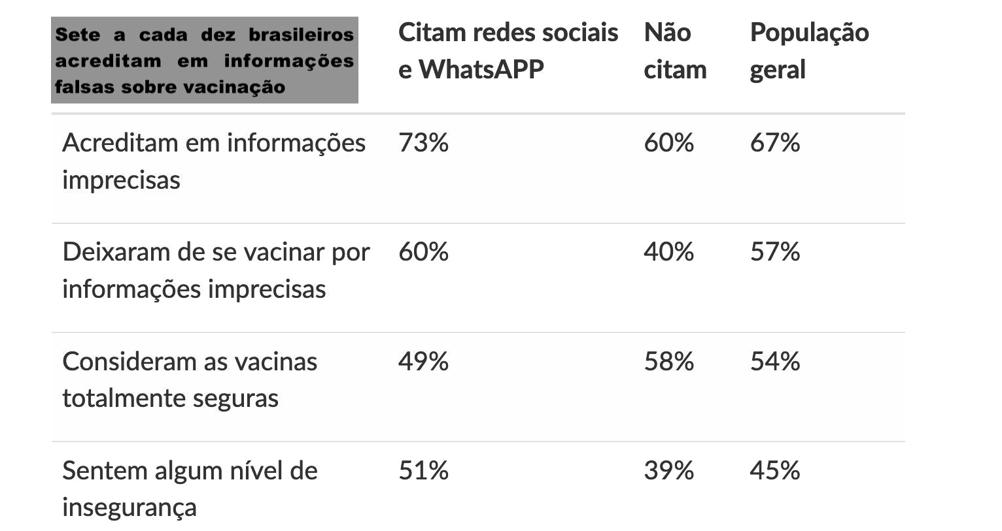

Fonte: Sociedade Brasileira de Imunização -SBI, atualizado 19/10/2020[4]

(Times New Roman 10; espaçamento entrelinhas 1 ou simples; justificado. Ao inserir imagens, NÃO utilize a ferramenta quebra de seção)

**Notas de rodapé**

Quando a citação se faz na nota de rodapé atenção ao uso correto da referência: idem; ibidem, op cit, a bibliografia completa no final do texto; Times New Roman 10; espaçamento entrelinhas 1 ou simples; justificado;

**Referências**

(Times New Roman 10; espaçamento entrelinhas 1 ou simples na referência; sobrenome em maiúscula; entre referências espaçamento 1,5; use itálico quando: títulos de livros, coletâneas e de periódicos)

ASAD, Talal. *A construção da religião como uma categoria antropológica* In: Cadernos de Campo, São Paulo, n. 19, 2020, p. 263-284.

BOBBIO, Norberto. A era dos direitos.Rio de Janeiro: Elsevier, 2004.

PIOVESAN, Flávia. *Direitos sociais, econômicos e culturais e direitos civis e políticos*. Sur – Revista Internacional de Direitos Humanos, ano 1, n.1, p.20-47, 2004.

SEN, Amartya. Desenvolvimento como liberdade[livro eletrônico]. São Paulo: Companhia de Bolso, 2010.

**Fontes**

(Times New Roman 10; espaçamento entrelinhas 1 ou simples na referência; sobrenome em maiúscula; entre referências espaçamento entrelinhas 1,5)

SÁ, Diogo de. Tractádo dos Estádos ecclesiásticos & seculáres. Em que por muy breue & claro stillo se mostra como em cada hu[m] delles se pode o Christã saluár. Manuscrito. [1557].

1. Discente do Mestrado/Doutorado do Programa de Pós-Graduação em História Social da UERJ, ingresso no ano 2023, projeto: "Em defesa de Deus: historiografia do monoteísmo", sob orientação do Dr. Eric Hobsbawm, bolsista: CAPES. (Times New Roman, 10; espaçamento 1, justificado)
2. <https://noticias.uol.com.br/politica/ultimas-noticias/2022/05/19/bolsonaro-discurso-negacionista-vacina-urnas-china.htm> Consultado: 27/05/2023. (Times New Roman 10; espaçamento 1 ou simples) Não repita esta referência nas referências do final do texto.
3. <https://www.youtube.com/shorts/CicoWHvSc7o> Consultado: 23/05/2023. (Times New Roman 10; espaçamento 1 ou simples; justificado) Não repita esta referência nas referências do final do texto.
4. [https://sbim.org.br/noticias/1139-sete-a-cada-dez-brasileiros-acreditam-em-informacoes-falsas-sobre-vacinaca](https://sbim.org.br/noticias/1139-sete-a-cada-dez-brasileiros-acreditam-em-informacoes-falsas-sobre-vacinacao). Consultado: 23/05/2023. (Times New Roman 10; espaçamento entrelinhas 1 ou simples; justificado) Não repita esta referência nas referências do final do texto.